МИНОБРНАУКИ РОССИИ

Федеральное государственное бюджетное образовательное учреждение высшего образования

НИЖЕГОРОДСКИЙ ГОСУДАРСТВЕННЫЙ ТЕХНИЧЕСКИЙ

УНИВЕРСИТЕТ им. Р.Е.АЛЕКСЕЕВА

Институт радиоэлектроники и информационных технологий

Кафедра информатики и систем управления

______________Реализация пошаговых блок-схем алгоритмов_____________

(наименование темы проекта или работы)

ПОЯСНИТЕЛЬНАЯ ЗАПИСКА

ОТЧЕТ по лабораторной работе

(курсовому проекту, ОТЧЕТ по лабораторной работе)

по дисциплине

_______________Информатика и компьютерные технологии______________

(наименование дисциплины)

РУКОВОДИТЕЛЬ:

________________ ____Шагалова П.А._ _

(подпись) (фамилия, и.,о.)

СТУДЕНТ:

________________ ___Владимиров А.А.__

(подпись) (фамилия, и.,о.)

_______23-ВМз________

(шифр группы)

Работа защищена «___» ____________

С оценкой ________________________

**Задание к выполнению лабораторной работы № 1**

**Реализация пошаговых блок-схем алгоритмов**

**Вариант 8**

**Задание на лабораторную работу:**

Задана двоичная последовательность. Определить ее значение в десятичной системе счисления.

**Цель работы:**

Научиться строить блок-схемы алгоритмов, выполнить задание по варианту.

**Ход работы:**

*Блок-схема основного алгоритма:*

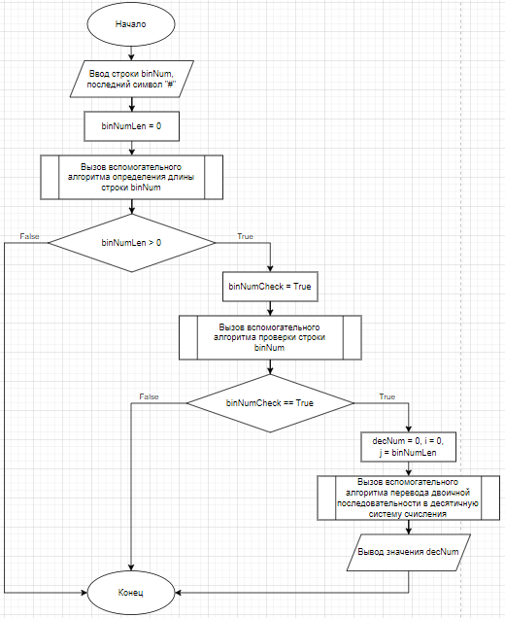

*Блок-схема вспомогательного алгоритма определения длины строки binNum:*

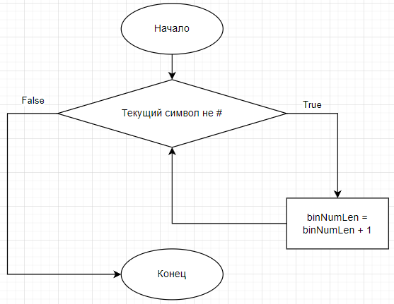

*Блок-схема вспомогательного алгоритма проверки строки binNum:*

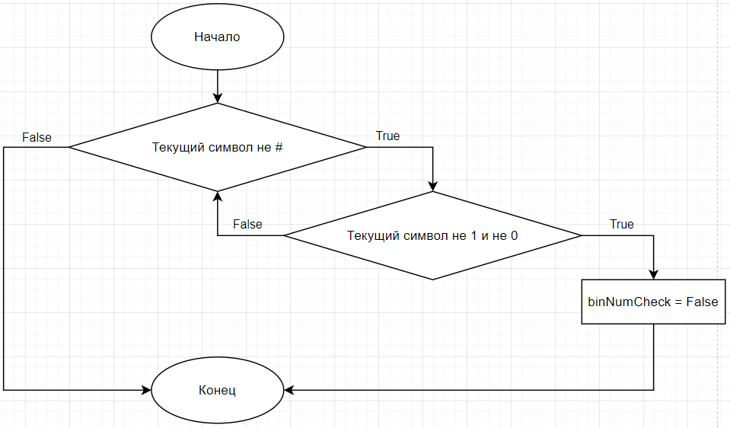

*Блок-схема вспомогательного алгоритма перевода двоичной последовательности в десятичную систему счисления:*

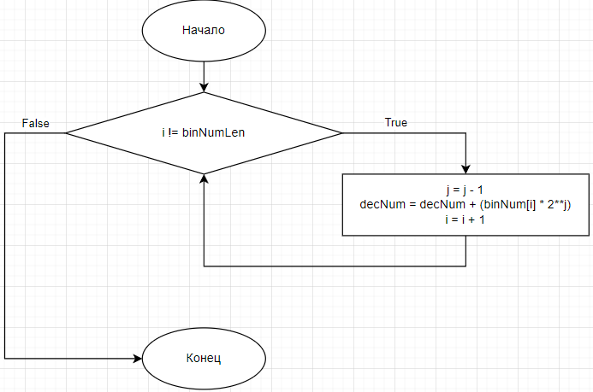

*Алгоритм:*

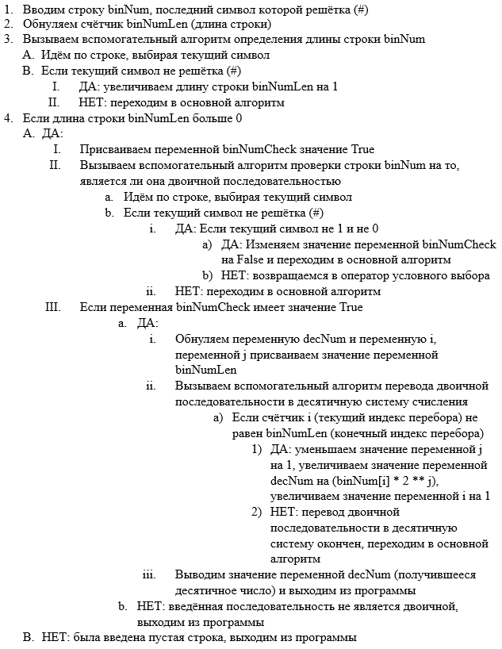

*Код программы на языке программирования Python:*

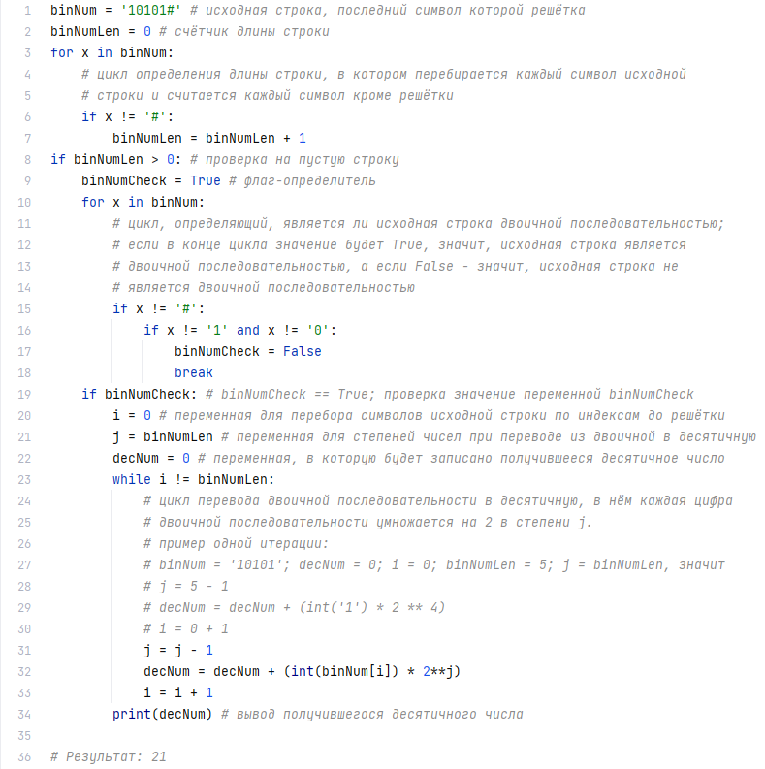

**Вывод:**

Научился строить блок-схемы алгоритмов, выполнил задание по варианту.